Муниципальные вести

Муниципальные вести МО Табулгинского сельсовета
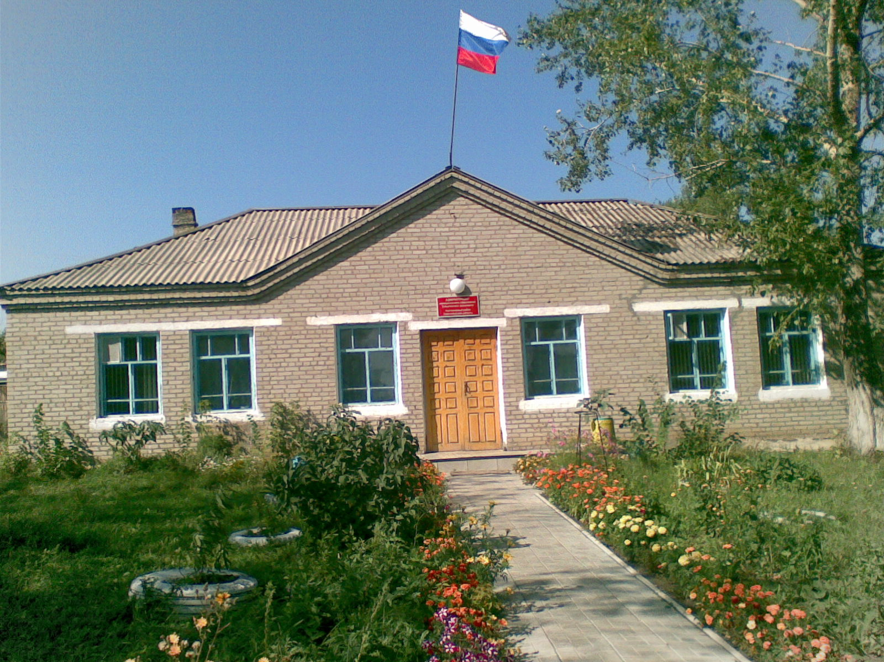
Утвержден Выпуск № 34
27.09.2006 г. От 19.05.2023 г.
восьмой сессией бесплатный
Совета депутатов п. Табулга
Табулгинского ул. Школьная, 38
сельсовета тел. 93-675

Распространяется в библиотеке, на почте, в сельсовете.

ПОСТАНОВЛЕНИЕ

Об утверждении программы
Учредитель:  Администрация МО  Табулгинского сельсовета  Чистоозерного района  Новосибирской области | Наш адрес: 632710. Новосибирская область Чистоозерный район п.Табулга ул.Школьная 38  телефон 8(38368) 93-675  Редактор: Тилипенко П.П.  Ответственный секретарь Степанова Е.Н.  Тираж 50экз.

«Повышение безопасности дорожного движения на территории
Табулгинского сельсовета Чистоозерного района Новосибирской области
на 2021 - 2023 годы»

АДМИНИСТРАЦИЯ
ТАБУЛГИНСКОГО СЕЛЬСОВЕТА ЧИСТООЗЕРНОГО РАЙОНА
НОВОСИБИРСКОЙ ОБЛАСТИ

ПОСТАНОВЛЕНИЕ

17.05.2023 п.Табулга № 39

Об утверждении программы

«Повышение безопасности дорожного движения на территории
Табулгинского сельсовета Чистоозерного района Новосибирской области
на 2021 - 2023 годы»
В соответствии с Федеральным законом от 06.04.2014 № 131-ФЗ «Об общих принципах организации местного самоуправления в Российской Федерации», в соответствии с Федеральным законом от 10.12.1995 № 196-ФЗ «О безопасности дорожного движения», Уставом Табулгинского сельсовета Чистоозерного района Новосибирской области, ПОСТАНОВЛЯЮ:

- Утвердить программу «Повышение безопасности дорожного движения на территории Табулгинского сельсовета Чистоозерного района Новосибирской области на 2021 - 2023 годы» (Приложение).
2. Обнародовать настоящее постановление в установленном порядке и разместить на официальном интернет-портале администрации Табулгинского сельсовета Чистоозерного района Новосибирской области http://admtabul.nso.ru.

3. Контроль за исполнением постановления оставляю за собой.

Глава Табулгинского сельсовета
Чистоозерного района
Новосибирской области П.П.Тилипенко

УТВЕРЖДЕНА
постановлением главы
Табулгинского сельсовета
от 17.05.2023 № 39

Паспорт
программы «Повышение безопасности дорожного движения на территории Табулгинского сельсовета Чистоозерного района Новосибирской области на 2021 - 2023 годы»

Наименование Программы | Программа «Повышение безопасности дорожного движения на территории Табулгинского сельсовета Чистоозерного района Новосибирской области на 2021 - 2023 годы»
Основание для разработки | Федеральный закон от 10.12.1995 года № 196 -ФЗ «О безопасности дорожного движения», № 131-ФЗ «Об общих принципах организации местного самоуправления в российской Федерации», Устав Табулгинского сельсовета Чистоозерного района Новосибирской области
Разработчик Программы | администрация Табулгинского сельсовета Чистоозерного района Новосибирской области
Исполнители программы | администрация Табулгинского сельсовета Чистоозерного района Новосибирской области
Цели и задачи Программы | Сокращение количества дорожно-транспортных происшествий, погибших, пострадавших в результате дорожно-транспортных происшествий; снижение ущерба от этих происшествий;  проведение активной профилактической работы с участниками дорожного движения по предупреждению нарушений порядка дорожного движения, поддержка детских и молодежных организаций и объединений, осуществляющих воспитательную деятельность по профилактике дорожно-транспортного травматизма, улучшение управления системой организации дорожного движения на территории Табулгинского сельсовета, улучшение условий движения и устранения опасных участков на меж поселенческих и внутри поселенческих автомобильных дорогах, проходящих по территории администрация Табулгинского сельсовета Чистоозерного района Новосибирской области
Срок реализации Программы | Выполнение мероприятий Программы - в течение 2021- 2023 гг.
Прогнозируемые объемы и источники финансирования Программы | Всего по Программе: 2 970,0 тыс. руб. в том числе:  из местного бюджета муниципального образования – 2 970,0 тыс. руб.;  Бюджет Новосибирской области – 0 тыс. руб.; внебюджетные источники - 0 тыс. руб.
Ожидаемые результаты реализации мероприятий Программы | снижение аварийности на автотранспорте: дорожно - транспортных происшествий, погибших и пострадавших в дорожно-транспортных происшествиях, снижение ущерба от этих происшествий.

Программа «Повышение безопасности дорожного движения на территории Табулгинского сельсовета Чистоозерного района Новосибирской области
на 2021 - 2023 годы»

- Основные цели и задачи программы
Автомобилизация населения является важнейшей составной частью прогресса общества. Роль автомобильного транспорта в современном мире трудно переоценить, он имеет огромное значение для удовлетворения не только экономических, но и социальных потребностей населения. Однако процесс автомобилизации населения имеет и негативные стороны. Существенным отрицательным последствием автомобилизации населения является аварийность на автомобильных дорогах. Человечество несет не только физические и моральные потери, но и огромный материальный урон от ДТП. Безопасность дорожного движения стала серьезной проблемой органов государственной власти и органов местного самоуправления, имеющей огромное социальное и политическое значение.
Программа включает в себя комплекс мероприятий по обеспечению безопасности дорожного движения, направленных на сокращение количества дорожно-транспорных происшествий (далее ДТП), а также экономического ущерба от ДТП и их последствий на территории Табулгинского сельсовета, что в конечном итоге приведёт к снижению остроты данной проблемы.
Целью Программы является обеспечение сохранности жизни, здоровья граждан и их имущества, гарантии их законных прав на безопасные условия движения на дорогах, сокращение количества дорожно-транспортных происшествий, погибших, пострадавших в результате дорожно-транспортных происшествий; снижение ущерба от этих происшествий.
Для достижения этих целей необходимо решение следующих задач:
- совершенствование организации дорожного движения на автомобильных дорогах на территории Табулгинского сельсовета Чистоозерного района Новосибирской области;
- повышение грамотности населения в области обеспечения безопасности населения на транспорте;
- совершенствовать организацию движения транспорта и пешеходов в населенных пунктах сельского поселения;
- повысить уровень эксплуатационного состояния опасных участков улично-дорожной сети;
- проведение активной профилактической работы с участниками дорожного движения по предупреждению нарушений правил дорожного движения, поддержка детских и молодежных организаций, осуществляющих воспитательную деятельность по профилактике детского дорожно- транспортного травматизма;
- улучшение условий дорожного движения и устранение опасных участков на территории Ускюльского сельсовета;
- установка и обновление дорожных знаков на территории Табулгинского сельсовета;
2. Срок реализации программы
Выполнение мероприятий Программы рассчитано на 2021-2023 годы.

3. Объемы и финансирование программы
Финансирование Программы осуществляться за счет бюджетных средств.
Учитывая, что ряд мероприятий способствующих обеспечению безопасности дорожного движения и включенных в данную программу, пересекается с другими программами и планами (благоустройство и т.п.), а также, принимая во внимание, значительное финансовое выражение затрат и постоянно изменяющиеся цены на выполнение того или иного вида работ; ежегодное формирование бюджета и отсутствие гарантий о включении достаточных финансовых средств при формировании бюджета района, объемы финансирования мероприятий по годам реализации Программы подлежат ежегодному уточнению в пределах средств, предусматриваемых бюджетами всех уровней.
В дополнение к данной программе ежегодно утверждается смета затрат на выполнение работ по реализации программных мероприятий. Приложения являются неотъемлемой часть данной Программы.
В соответствии с Федеральным законом от 05.04.2013 г. № 44-ФЗ «О контрактной системе в сфере закупок товаров, работ, услуг для обеспечения государственных и муниципальных нужд» работы по реализации мероприятий Программы выполняются на основе муниципальных контрактов на поставки товаров, выполнение работ, оказание услуг для нужд муниципального заказчика, оформленных между ответственным исполнителем мероприятия, определенного настоящей Программой, и непосредственным исполнителем отдельных мероприятий, определение которых производится на их основе.
Порядок, формы и методы финансирования мероприятий Программы с привлечением средств внебюджетных источников определяются ответственными исполнителями мероприятий Программы.

4.Система программных мероприятий
Программные мероприятия по обеспечению безопасности дорожного движения систематизируются по следующим направлениям:
  - организационные мероприятия - совершенствование нормативно-правовых, методических и организационных основ в области обеспечения дорожного движения;
  - информационное обеспечение мероприятий по повышению безопасности дорожного движения на территории Табулгинского сельсовета - повышение правового сознания и предупреждение опасного поведения участников дорожного движения;
  - профилактика детского дорожно-транспортного травматизма;
  - улучшение условий движения и устранение опасных участков на территории Табулгинского сельсовета - осуществление организационных и технологических мероприятий, направленных на совершенствование организации движения транспортных средств и пешеходов.
Система мероприятий по достижению целей и показателей Программы представляет собой мероприятия согласно приложению 1 к настоящей Программе.
5.Организация управления реализации Программы и
контроль за ходом её выполнения
Организация управления реализации Программы и контроль за ходом её выполнения осуществляется заказчиком - администрацией Табулгинского сельсовета.
Программой определен круг ответственных исполнителей, которые несут ответственность за качественное и своевременное исполнение программных мероприятий, рациональное использование выделяемых на их реализацию бюджетных средств.
6. Оценка эффективности реализации программы
Программа включает в себя комплекс мероприятий по обеспечению безопасности дорожного движения, критериями, оценки эффективности которых являются основные показатели аварийности. Реализация программных мероприятий окажет позитивное воздействие на качество, обустройство и содержание автомобильных дорог и улично-дорожной сети населенных пунктов на территории Табулгинского сельсовета, уровень технического состояния автотранспортных средств, будет способствовать повышению эффективности профилактической работы с участниками дорожного движения по предупреждению нарушений правил дорожного движения.
По результатам реализации всех мероприятий Программы планируется снижение показателей аварийности и тяжести последствий дорожно-транспортных происшествий на территории Табулгинского сельсовета.

